Warum nimmst du das mit?

Wie heißen diese Dinge? Schreiben Sie das Wort mit dem Artikel auf!
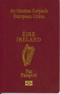
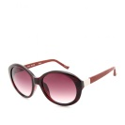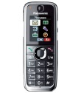

Setzen Sie das richtige Wort mit dem korrekten Artikel in die Lücke! Antworte mit “weil”!
- Warum nimmst du _____________________________ mit?
Weil_____________________________________________(ohne________nicht reisen dürfen)
- Warum nimmst du ______________________________ mit?
Weil ____________________________________________ (die Stadt nicht kennen)
- Warum nimmst du _____________________________mit?
Weil____________________________________________(im Süden die Sonne immer scheinen)
- Warum nimmst du ______________________________ nicht mit?
Weil_____________________________________________(im Urlaub Ruhe haben wollen)
- Warum nimmst du ______________________________mit?
Weil _____________________________________________(nicht gern Bargeld in den Urlaub mitnehmen wollen)
- Warum nimmst du ______________________________ mit?
Weil _____________________________________________ (im Urlaub gern lesen)
- Warum nimmst du ______________________________ mit?
Weil _____________________________________________(überall kaufen können)

Hausaufgabe: Schreiben Sie nun die Fragen noch einmal, aber setzen Sie passende Adjektive (mit korrekten Endungen) ein!
praktisch/ elektronisch/ bunt/ irisch/ polnisch/ neu/aktuell/ interessant/ brandneu

